Министерство образования Республики Беларусь
Учреждение образования
«Витебский государственный технологический университет»

СОВРЕМЕННОЕ СОСТОЯНИЕ ЭКОНОМИКИ РЕГИОНА.
Информационные материалы для проведения единых дней информирования на кафедрах и структурных подразделениях, информационных часов в студенческих группах
Февраль 2020

О социально-экономическом развитии витебской области в 2019 г.
Динамика текущего периода 2019 года характеризуется следующими положительными тенденциями.
1. Наблюдается увеличение реальной заработной платы и производительности труда (в январе-ноябре 2019 г. индекс производительности труда по ВРП составил в сопоставимых ценах 100,6% к уровню января-ноября 2018 г., темп роста реальной заработной платы – 107%).
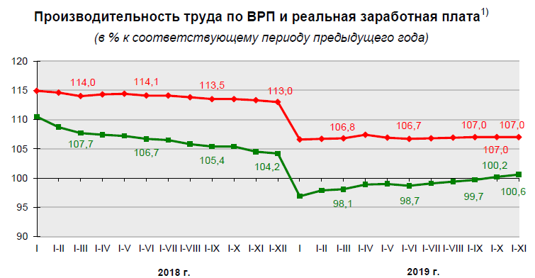

2. Наблюдается незначительное восстановление сельскохозяйст-венного производства (в 2019 году в сельскохозяйственных организациях производство продукции сельского хозяйства в текущих ценах составило 2 059,2 млн. рублей и увеличилось по сравнению с предыдущим годом в сопоставимых ценах на 1,4%).
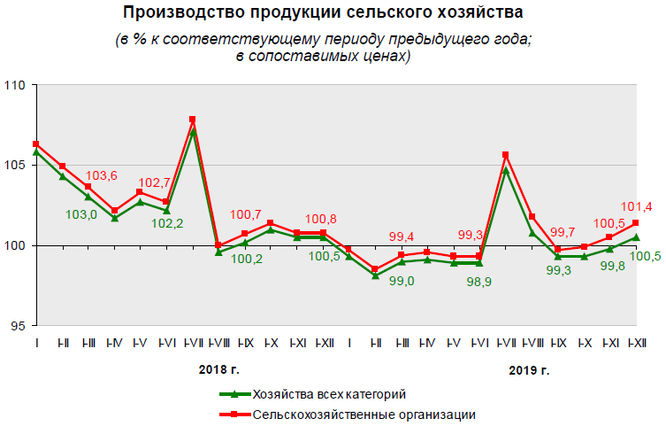
3.Увеличивается объем жилищного строительства (В 2019 году объем средств, вложенных в жилищное строительство, составил 356,4 млн. рублей (14% к общему объему инвестиций в основной капитал), или в сопоставимых ценах 111,5% к 2018 году. За 2019 год в эксплуатацию введено 326 тыс. квадратных метров жилья, что составляет 108,6% к уровню 2018 года.).
3. Отмечается незначительный рост объемов розничного товароборота (розничный товарооборот в 2019 году составил 5 317,5 млн. рублей, или в сопоставимых ценах 101,4% к уровню 2018 года.)
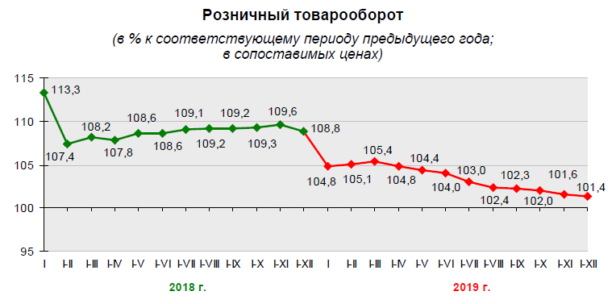
4. Сокращается безработица (по данным комитета по труду, занятости и социальной защите Витебского областного исполнительного комитета численность безработных, зарегистрированных в органах по труду, занятости и социальной защите, на конец декабря 2019 г. составила 1,5 тыс. человек, что на 25,1% меньше, чем на конец декабря 2018 г., и на 9,8% меньше, чем на конец ноября 2019 г. Уровень зарегистрированной безработицы на конец декабря 2019 г. составил 0,3% от численности рабочей силы (на конец декабря 2018 г. – 0,4%). Наиболее высокий уровень зарегистрированной безработицы сложился в Поставском районе (0,6%).

Материал подготовила старший преподаватель кафедры экономики Андриянова О.М.
Рекомендовано на заседании научно-методического центра по идеологической и воспитательной работе (протокол № 6 от 04.02.2020)

